2023年度
广元市澳源体育服务中心
单位决算
目录
公开时间：2024年10月14日
第一部分 单位概况 1
一、 主要职责 1
二、 机构设置 1
第二部分 2023年度单位决算情况说明 2
一、收入支出决算总体情况说明 2
二、收入决算情况说明 2
三、支出决算情况说明 3
四、财政拨款收入支出决算总体情况说明 3
五、一般公共预算财政拨款支出决算情况说明 4
六、一般公共预算财政拨款基本支出决算情况说明 6
七、财政拨款“三公”经费支出决算情况说明 6
八、政府性基金预算支出决算情况说明 8
九、国有资本经营预算支出决算情况说明 8
十、其他重要事项的情况说明 8
第三部分 名词解释 10
第四部分 附件 12
第五部分 附表 13
一、收入支出决算总表 13
二、收入决算表 13
三、支出决算表 13
四、财政拨款收入支出决算总表 13
五、财政拨款支出决算明细表 13
六、一般公共预算财政拨款支出决算表 13
七、一般公共预算财政拨款支出决算明细表 13
八、一般公共预算财政拨款基本支出决算表 13
九、一般公共预算财政拨款项目支出决算表 13
十、政府性基金预算财政拨款收入支出决算表 13
十一、国有资本经营预算财政拨款收入支出决算表 13
十二、国有资本经营预算财政拨款支出决算表 13
十三、财政拨款“三公”经费支出决算表 13

第一部分 单位概况

主要职责
广元市澳源体育服务中心主要负责澳源体育中心场馆、健身设施公共管理及维护；负责澳源体育中心场馆免低收费开放管理、国家补助申报工作；开展体育科学健身知识宣传、推广、普及，负责社会体育指导员培训和国民体质监测；承办各类运动会、体育比赛的指导和保障服务。

机构设置
我单位为广元市体育局单位直属二级预算单位，本单位设有内设机构3个，分别为办公室、场馆部（体质监测部）、安全部。

纳入广元市澳源体育服务中心2023年度单位决算编制范围的仅包括本级预算。

第二部分 2023年度单位决算情况说明

一、收入支出决算总体情况说明
2023年度收、支总计均为768.85万元。与2022年度相比，收、支总计各增加29.37万元，增长4%。主要变动原因是省级补助项目资金增加。
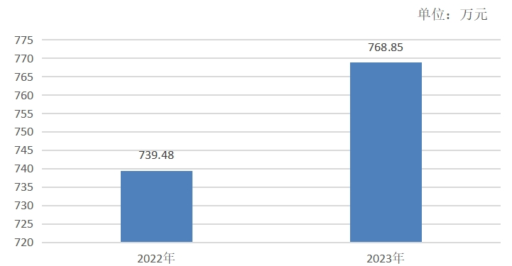
（图1：收、支决算总计变动情况图）（柱状图）

二、收入决算情况说明
2023年度本年收入合计768.85万元，其中：一般公共预算财政拨款收入527.74万元，占68.6%；政府性基金预算财政拨款收入241.1万元，占31.4%；其他收入0.01万元，占0%。
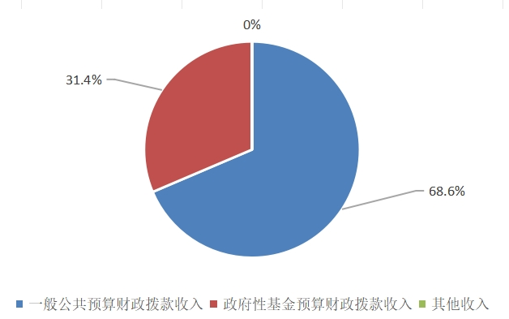
（图2：收入决算结构图）（饼状图）

三、支出决算情况说明
2023年度本年支出合计768.85万元，其中：基本支出99.67万元，占13%；项目支出669.19万元，占87%。
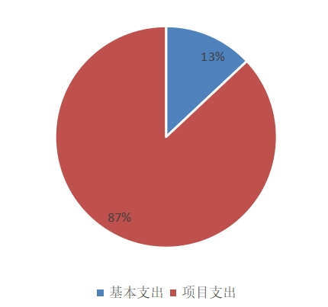
（图3：支出决算结构图）（饼状图）

四、财政拨款收入支出决算总体情况说明
2023年度财政拨款收、支总计均为768.85万元。与2022年度相比，财政拨款收、支总计各增加29.37万元，增长4%。主要变动原因是省级补助项目资金增加。
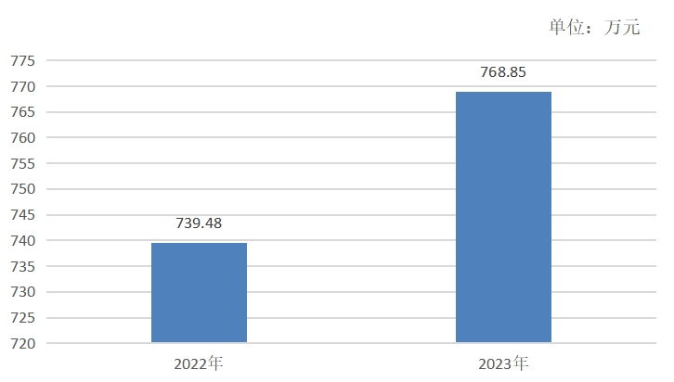
（图4：财政拨款收、支决算总计变动情况）（柱状图）

五、一般公共预算财政拨款支出决算情况说明

（一）一般公共预算财政拨款支出决算总体情况
2023年度一般公共预算财政拨款支出527.74万元，占本年支出合计的68.64%。与2022年度相比，一般公共预算财政拨款支出增加65.96万元，增长14.3%。主要变动原因是省级补助项目资金增加。
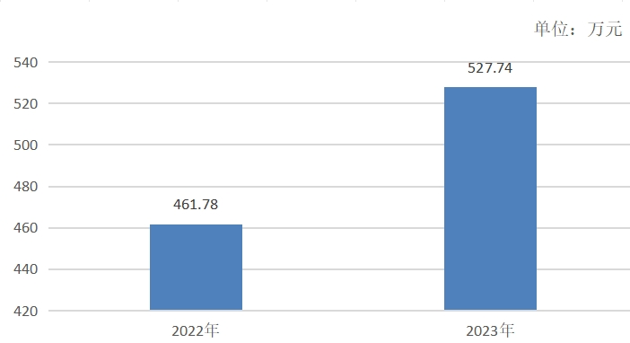
（图5：一般公共预算财政拨款支出决算变动情况）（柱状图）

（二）一般公共预算财政拨款支出决算结构情况
2023年度一般公共预算财政拨款支出527.74万元，主要用于以下方面：文化旅游体育与传媒支出506.02万元，占95.9%；社会保障和就业支出9.85万元，占1.9%；卫生健康支出3.31万元，占0.6%；住房保障支出8.56万元，占1.6%。
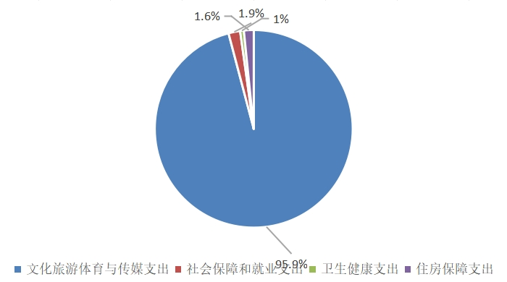
（图6：一般公共预算财政拨款支出决算结构）（饼状图）

（三）一般公共预算财政拨款支出决算具体情况
2023年度一般公共预算支出决算数为527.74万元，完成预算100%。其中：
1.文化旅游体育与传媒支出（类）体育（款）体育场馆（项）： 支出决算为506.02万元，完成预算100%，决算数等于全年预算数。
2.社会保障和就业支出（类）行政事业单位养老支出（款）机关事业单位基本养老保险缴费支出（项）： 支出决算为9.85万元，完成预算100%，决算数等于全年预算数。
3.卫生健康支出（类）行政事业单位医疗（款）事业单位医疗（项）：支出决算为3.31万元，完成预算100%，决算数等于全年预算数。
4.住房保障支出（类）住房改革支出（款）住房公积金（项）：支出决算为8.56万元，完成预算100%，决算数等于全年预算数。

六、一般公共预算财政拨款基本支出决算情况说明
2023年度一般公共预算财政拨款基本支出99.66万元，其中：
人员经费90.67万元，主要包括：基本工资、津贴补贴、奖金、绩效工资、机关事业单位基本养老保险缴费、职工基本医疗保险缴费、其他社会保障缴费、住房公积金、其他工资福利支出。
公用经费8.98万元，主要包括：办公费、水费、邮电费、差旅费、维修（护）费、公务接待费、劳务费、工会经费、福利费、其他商品和服务支出。

七、财政拨款“三公”经费支出决算情况说明

（一）“三公”经费财政拨款支出决算总体情况说明
2023年度“三公”经费财政拨款支出决算为0.09万元，完成预算28.13%，较上年度增加0.03万元，增长43.3%。决算数小于预算数的主要原因是我单位严格执行相关规定，控制标准，限制陪同人数，压缩接待费支出。

（二）“三公”经费财政拨款支出决算具体情况说明
2023年度“三公”经费财政拨款支出决算中，因公出国（境）费支出决算0万元，占0%；公务用车购置及运行维护费支出决算0万元，占0%；公务接待费支出决算0.09万元，占100%。具体情况如下：
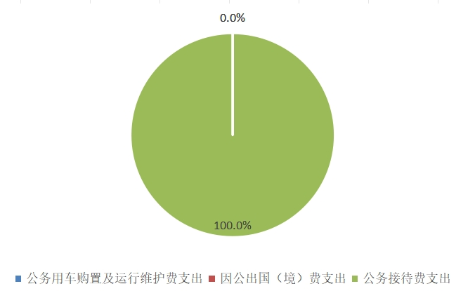
（图7：“三公”经费财政拨款支出结构）（饼状图）
1.因公出国（境）经费支出0万元，年初未安排预算，因公出国（境）支出决算较2022年无变化。
2.公务用车购置及运行维护费支出0万元，年初未安排预算，因公出国（境）支出决算较2022年无变化。
其中：公务用车购置支出0万元。全年按规定更新购置公务用车0辆。截至2023年12月31日，单位共有公务用车0辆。
公务用车运行维护费支出0万元。
3.公务接待费支出0.09万元，完成预算28.1%。公务接待费支出决算比2022年度增加0.03万元，增长43.3%。主要原因是2022年受疫情影响部分考察调研推迟到2023年进行。其中：
国内公务接待支出0.09万元，主要用于接待上级有关部门和相邻市州来广考察、调研、检查、指导工作发生的用餐费等。国内公务接待1批次，8人次（不包括陪同人员），共计支出0.09万元，具体内容包括：接待相邻市州来广考察调研支出0.09万元。
外事接待支出0万元。

八、政府性基金预算支出决算情况说明
2023年度政府性基金预算财政拨款支出241.1万元。

九、国有资本经营预算支出决算情况说明
2023年度国有资本经营预算财政拨款支出0万元。

十、其他重要事项的情况说明

（一）机关运行经费支出情况
2023年未发生机关运行经费支出，与2022年决算数持平。

（二）政府采购支出情况
2023年度，广元市澳源体育服务中心政府采购支出总额0万元。

（三）国有资产占有使用情况
截至2023年12月31日，广元市澳源体育服务中心共有车辆0辆。单价50万元以上通用设备0台（套），单价100万元以上专用设备（不含车辆）0台（套）。

（四）预算绩效管理情况
根据预算绩效管理要求，本单位在2023年度预算编制阶段，组织对工资性支出、其他公用经费（福利、工会、公车补贴、党建、退休活动）、澳体中心运行维护经费、国民体质监测费用、公共体育场馆向社会免费或低收费开放上级补助资金、省级体育发展专项资金等12个项目开展了预算事前绩效评估，对12个项目编制了绩效目标，预算执行过程中，选取12个项目开展绩效监控，组织对12个项目开展绩效自评，绩效自评表详见第四部分附件。

第三部分 名词解释

- 财政拨款收入：指单位从同级财政部门取得的财政预算资金。
- 其他收入：指单位取得的除上述收入以外的各项收入。主要是利息收入等。
- 文化旅游体育与传媒支出（类）体育（款）体育场馆（项）：指反映体育场馆建设及维护等方面的支出。
- 社会保障和就业支出（类）行政事业单位养老支出（款）机关事业单位基本养老保险缴费支出（项）：指机关事业单位实施养老保险制度由单位缴纳的基本养老保险费支出。
- 卫生健康支出（类）行政事业单位医疗（款）事业单位医疗（项）：指财政部门安排的事业单位基本医疗保险缴费经费。
- 住房保障支出（类）住房改革支出（款）住房公积金（项）：指行政事业单位按照人力资源和社会保障部、财政部规定的基本工资和津贴补贴以及规定比例为职工缴纳的住房公积金。
- 其他支出（类）彩票公益金安排的支出（款）用于体育事业的彩票公益金支出（项）：主要是用于群众体育、青少年体育等赛事方面的支出等。
- 基本支出：指为保障机构正常运转、完成日常工作任务而发生的人员支出和公用支出。
- 项目支出：指在基本支出之外为完成特定行政任务和事业发展目标所发生的支出。
- “三公”经费：指单位用财政拨款安排的因公出国（境）费、公务用车购置及运行费和公务接待费。其中，因公出国（境）费反映单位公务出国（境）的国际旅费、国外城市间交通费、住宿费、伙食费、培训费、公杂费等支出；公务用车购置及运行费反映单位公务用车车辆购置支出（含车辆购置税）及租用费、燃料费、维修费、过路过桥费、保险费等支出；公务接待费反映单位按规定开支的各类公务接待（含外宾接待）支出。

第四部分 附件

部门预算项目支出绩效自评表（2023年度）见附件

第五部分 附表

一、收入支出决算总表

二、收入决算表

三、支出决算表

四、财政拨款收入支出决算总表

五、财政拨款支出决算明细表

六、一般公共预算财政拨款支出决算表

七、一般公共预算财政拨款支出决算明细表

八、一般公共预算财政拨款基本支出决算表

九、一般公共预算财政拨款项目支出决算表

十、政府性基金预算财政拨款收入支出决算表

十一、国有资本经营预算财政拨款收入支出决算表

十二、国有资本经营预算财政拨款支出决算表

十三、财政拨款“三公”经费支出决算表

